Manual de usuario Administrador de restaurant de aplicación móvil FlashMenu

Autor del documento:

Daniel Fernández González – Octavio Valencia Vásquez

Datos de contacto:

E-Mail: contacto@flashmenu.cl

Página Web: [www.flashmenu.cl](http://www.flashmenu.cl)

Teléfono: +56 9 56629103

Versión del documento:

2.2 Fecha: 26-11-2014

**Descripción de la aplicación**

La aplicación *FlashMenu* es una aplicación para **Smartphone** **Android versión 4.1 o posterior**, que permite **realizar reserva en restaurantes buscados por geolocalización, elegir la carta y pagarla por la misma aplicación**. Pero además posee una plataforma web para acceso del administrador de restaurant, en donde podrá realizar distintas gestiones de su/s restaurantes ingresados por la web. Página de inicio para acceso: [www.flashmenu.cl](http://www.flashmenu.cl)

A continuación se muestra la secuencia de navegación:

**PANTALLA DE INICIO**

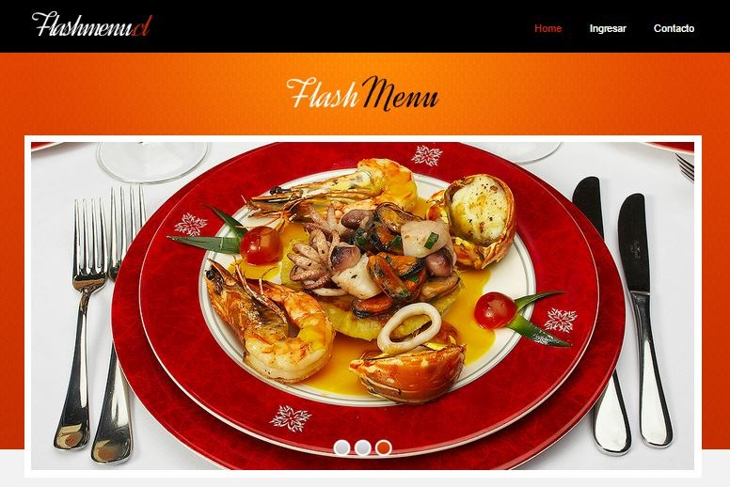

Pantalla en donde el administrador del restaurant accede a la plataforma web para pasar a la opción de “Ingresar”.

**INICIO DE SESIÓN ADMINISTRADOR**

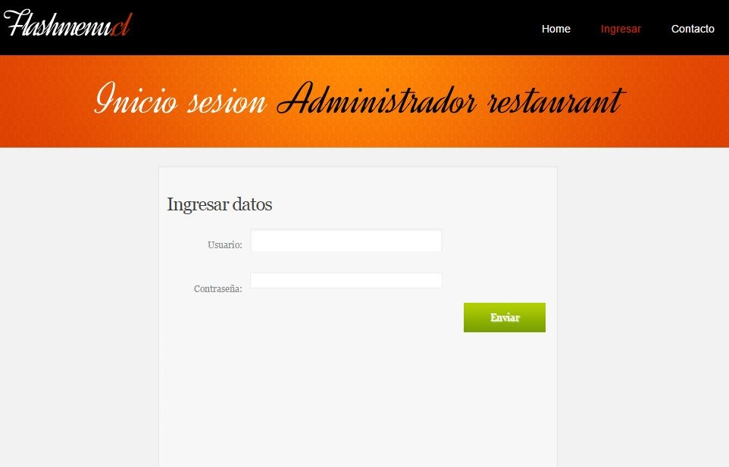

En esta pantalla el administrador de restaurant inicia sesión con sus datos, si es que está registrado, si no lo está, va a la opción “*Contacto*” que se encuentra en la parte superior derecha de la pantalla para solicitar sus datos de acceso.

Presionar “*Enviar*” para iniciar sesión.

**PERFIL DEL ADMINISTRADOR**

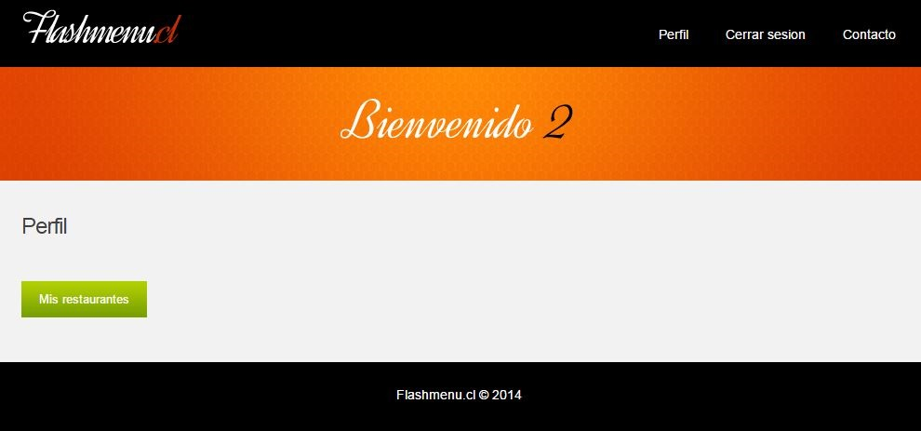

Pantalla donde muestra el perfil del administrador y da la opción de acceder a los restaurantes asociados a él.

**LISTADO DE RESTAURANTES ASOCIADOS AL ADMINISTRADOR**

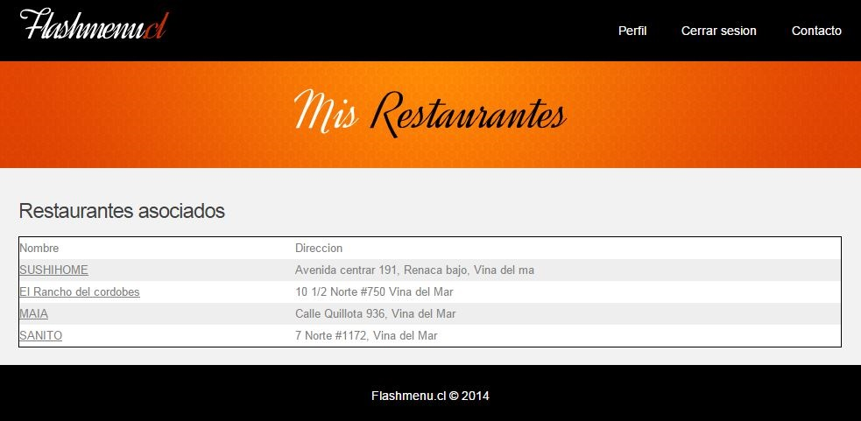

Pantalla que muestra los restaurantes y sus datos, asociados al administrador logeado. Para ver el perfil de alguno de los restaurantes debe seleccionarlo.

**PERFIL DEL RESTAURANT**

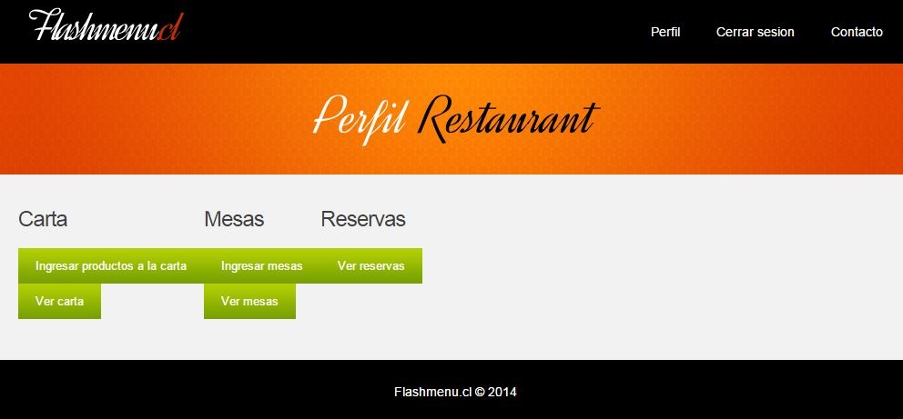

Pantalla donde muestra el perfil del restaurant seleccionado. En donde podrá acceder a la carta (“Ingresar productos de carta” y “Ver carta”) para ingresar los productos correspondientes a ella, a las mesas (“Ingresar mesas” y “Ver mesas”) para ingresar la disponibilidad de horario y fecha de cada una que disponga en el restaurant, además de verificar las reservas que haya realizado algún cliente, a través de la aplicación.

**INGRESAR PRODUCTOS DE LA CARTA**

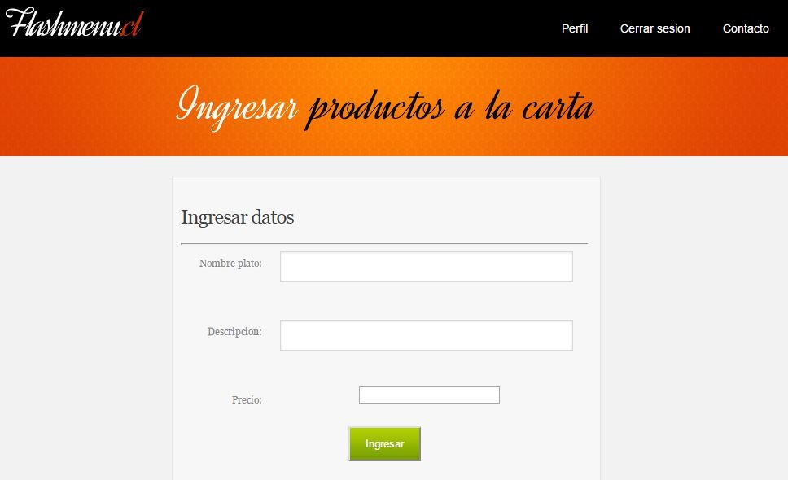

Pantalla donde se ingresan los productos de la carta del restaurant con sus nombres, descripción y precio.

Para guardar presionar “Ingresar”.

**INGRESO DE MESAS DISPONIBLES**

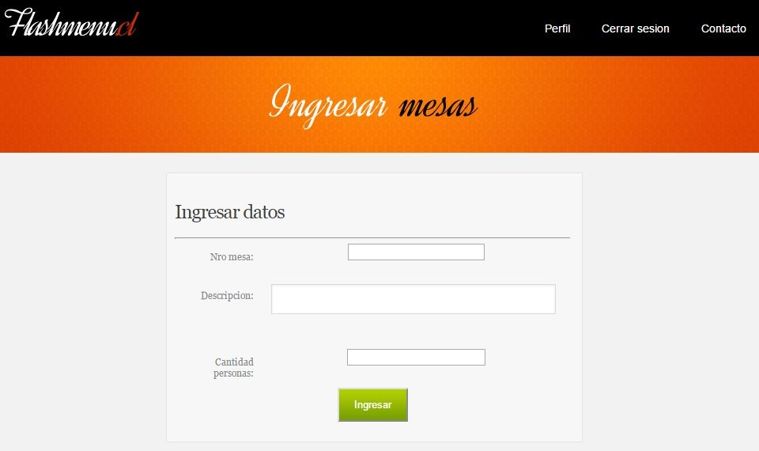

Pantalla donde se ingresa las mesas disponibles con su número, descripción y cantidad de personas para el restaurant correspondiente.

Para guardar presionar “Ingresar”.

**DETALLE DE RESERVAS**

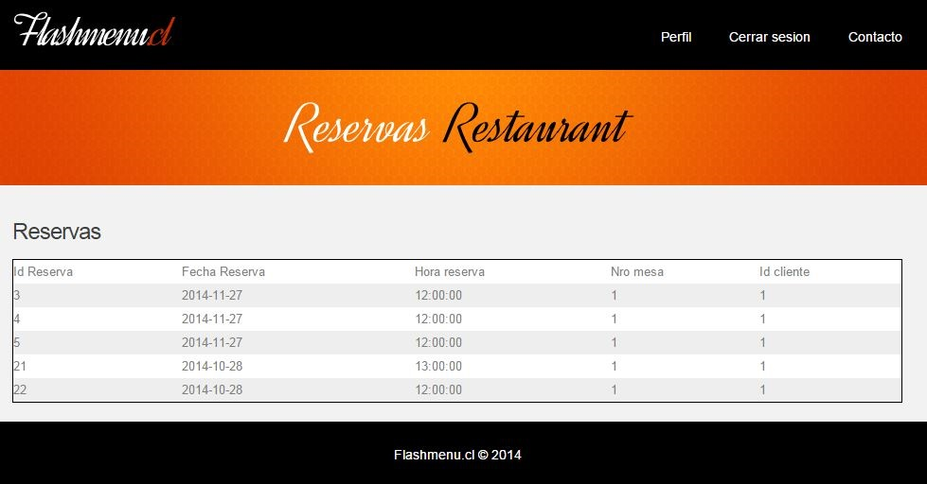

Pantalla que despliega el detalle de las reservas que han realizado los clientes para un restaurant en específico.

Para salir “Cerrar sesión” o “Perfil” para volver a las opciones del administrador del restaurant

Aquí concluye el manual del administrador del restaurant de la plataforma web de la aplicación móvil FlashMenu.